Рисунок

3 класс

№ задания | Т Е М А |  | Методические рекомендации | Академические часы
I четверть – 9 учебных недель
1-3 | Натюрморт на повторение материала с бытовыми предметами.  1 занятие – Компоновка и построение предметов. Начало тонального и светотеневого анализа  2 занятие – продолжение работы в тоне.  3 занятие – окончание работы в тоне. Штриховка фона. Фон может быть не закончен . |  | Например: натюрморт с сосудом с носиком и ручкой (кофейник, кувшин, молочник), чашкой и двумя фруктами разных размеров. Проработка фона. Карандаш, А-3 с полями. Освещение верхнебоковое.  Задачи:  - Повторение основных правил и законов изображения, изученных во 2-ом классе  - Передача материальности изображаемых предметов.  - Достижение подробной детализации  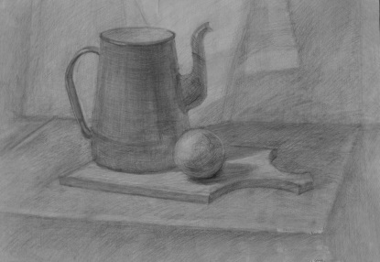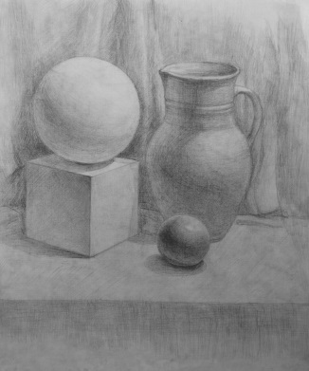 | 9 часов
4-6 | Натюрморт из небольших предметов на квадратной салфетке.  1 занятие – Компоновка и построение предметов. Начало тонального и светотеневого анализа  2 занятие – продолжение работы в тоне.  3 занятие – окончание работы в тоне. |  | Натюрморт с глиняным горшочком с кистями в нем, наручными часами, коробком спичек, каштаном и др. на квадратной салфетке. Без проработки фона. Карандаш, А3 с полями. Освещение верхнебоковое.  Задачи:  - Повторение и закрепление основных принципов конструктивного построения, постановка предмета на плоскость, пропорциональность, перспективные сокращения.  - Передача пространственных планов.  - Отработка техники владения штрихом.  - Подробная детализация.  - Материальность предметов.  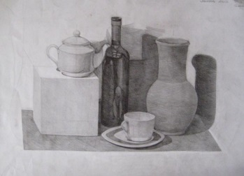 | 9 часов
7-9 | Натюрморт с шестигранной призмой.  1 занятие – Компоновка и построение предметов. Начало тонального и светотеневого анализа  2 занятие – продолжение работы в тоне.  3 занятие – окончание работы в тоне. |  | Например: натюрморт из 6-гранной призмы и кружки. С легкой проработкой фона. Карандаш, А-3 с полями.  Задачи:  - Знакомство с правилами построения шестигранной призмы.  - Повторение и закрепление основных принципов конструктивного построения, постановка предмета на плоскость, пропорциональность, перспективные сокращения.  - Передача пространственных планов.  - Отработка техники владения штрихом.  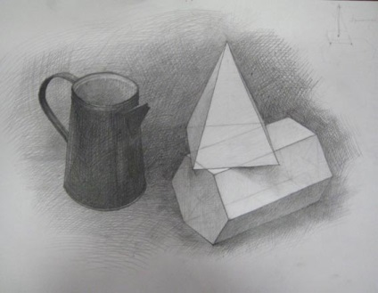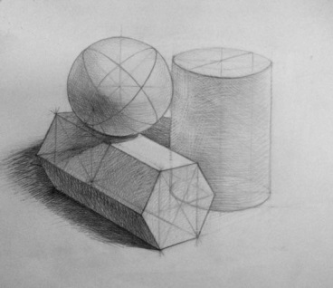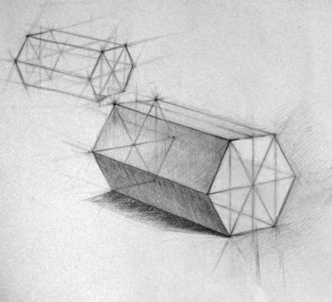 | 9 часов
II четверть – 8 учебных недель

1-5 | Натюрморт с ботинком.  1 занятие – линейно-конструктивный рисунок, начало работы в тоне.  2 занятие – продолжение работы в тоне.  3 занятие - продолжение работы в тоне.  4 занятие - продолжение работы в тоне, уточнение деталей.  5 занятие – завершение работы в тоне, обобщение. |  | Натюрморт: коробка, ботинок, сумка. Включение полосатой драпировки. Фон по тону - средний. Карандаш, формат А-2 квадрат с полями.  Задачи:  - Повторение и закрепление основных принципов конструктивного построения, постановка предметов на плоскость, пропорциональность, перспективные сокращения.  - Передача пространственных планов.  - Отработка техники владения штрихом.  - Лепка формы тоном.  - Достижение подробной детализации  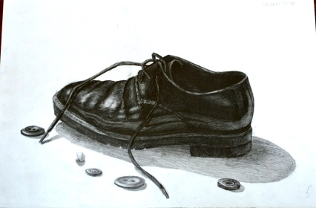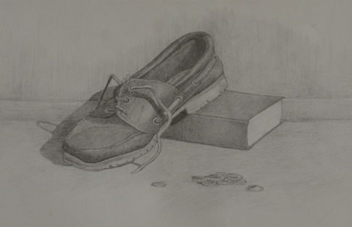 | 15 часов
6-8 | Натюрморт с мелкой посудой или сервизом.  1 занятие – Компоновка и построение предметов. Начало тонального и светотеневого анализа  2 занятие – продолжение работы в тоне.  3 занятие – окончание работы в тоне. |  | Например: натюрморт с аптечными пузырьками, тюбиком крема, металлической чайной ложечкой. Легкий фон. Карандаш, формат А-3/А-4 с полями.  Задачи:  - Повторение и закрепление основных принципов конструктивного построения, постановка предмета на плоскость, пропорциональность, перспективные сокращения.  - Передача пространственных планов.  - Отработка техники владения штрихом.  - Подробная детализация.  - Материальность предметов.  -  | 9 часов
III четверть – 10 учебных недель

1-7 | Тематический натюрморт.  1 занятие – эскиз натюрморта, тональный анализ, перенос на формат, линейно-конструктивный рисунок.  2 занятие – продолжение построения натюрморта, начало работы в тоне.  3 - 6 занятие – продолжение работы в тоне.  7 занятие – завершение работы в тоне, уточнение деталей, обобщение. |  | Например: натюрморт из 5-6 предметов, разных по размеру, фактуре, материалу, объединенных общей тематикой. Например, «Завтрак» и т.д. Несколько драпировок с небольшим количеством крупных, выразительных складок. Проработка фона. Карандаш, формат А-2 (или производные) с полями. Освещение искусственное верхнебоковое.  Задачи:  - Повторение и закрепление основных принципов конструктивного построения, постановка предмета на плоскость, пропорциональность, перспективные сокращения.  - Передача пространственных планов.  - Отработка техники владения штрихом.  - Лепка формы тоном.  - Достижение подробной детализации.  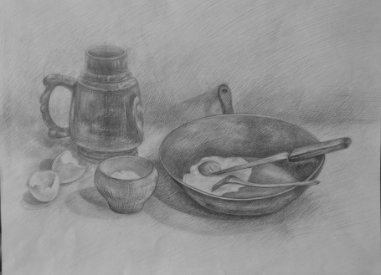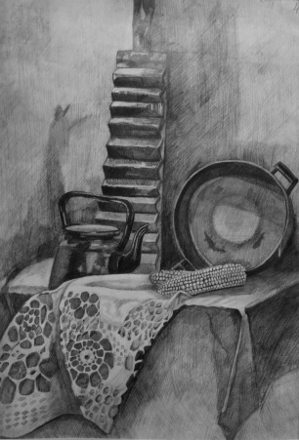 | 21 час
8-10 | Декоративный натюрморт.  1 занятие – поиск композиции в формате, построение, начало работы в материале.  2 занятие – продолжение работы в тоне  3 занятие - завершение работы. |  | Например: натюрморт из предметов с рисунком: полосатая или клетчатая драпировка, кувшин или бутыль этнического характера и др. предметы подобной тематики. Кисть, тушь, цветная бумага, формат А-3 с полями или А4. Освещение верхнебоковое.  Задачи:  - Познакомить учащихся с техникой работы тушью и кистью;  - Выявление формы предмета посредством орнаментальных мотивов.  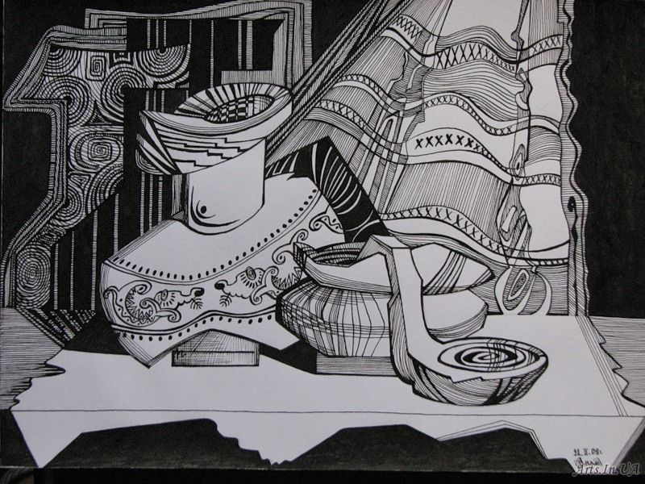 | 9 часов
IV четверть – 6 учебных недель

1-6 | Итоговый натюрморт за 3-ий год обучения.  1 занятие – построение натюрморта, линейно-конструктивный рисунок, начало тонального анализа.  2 занятие – продолжение построения натюрморта, начало работы в тоне.  3 - 5 занятие – продолжение работы в тоне.  6 занятие – завершение работы в тоне, уточнение деталей, обобщение. | Например: натюрморт, состоящий из куба, заварочного белого чайника, бутылки и груши. Драпировка с небольшими складками. Карандаш, формат А-2 с полями. Освещение верхнебоковое искусственное.  Задачи:  - Повторение и закрепление основных принципов конструктивного построения, постановка предмета на плоскость, пропорциональность, перспективные сокращения.  - Передача пространственных планов.  - Отработка техники владения штрихом.  - Лепка формы тоном.  - Достижение подробной детализации.  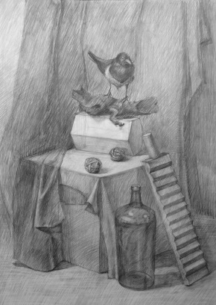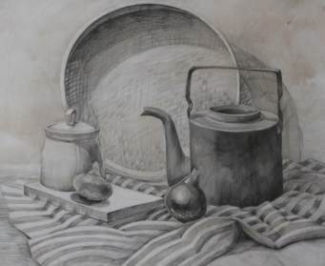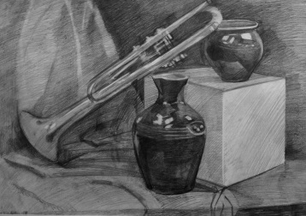 |  | 18 часов
 | ИТОГО | 33 учебные недели |  | 99 часов

